
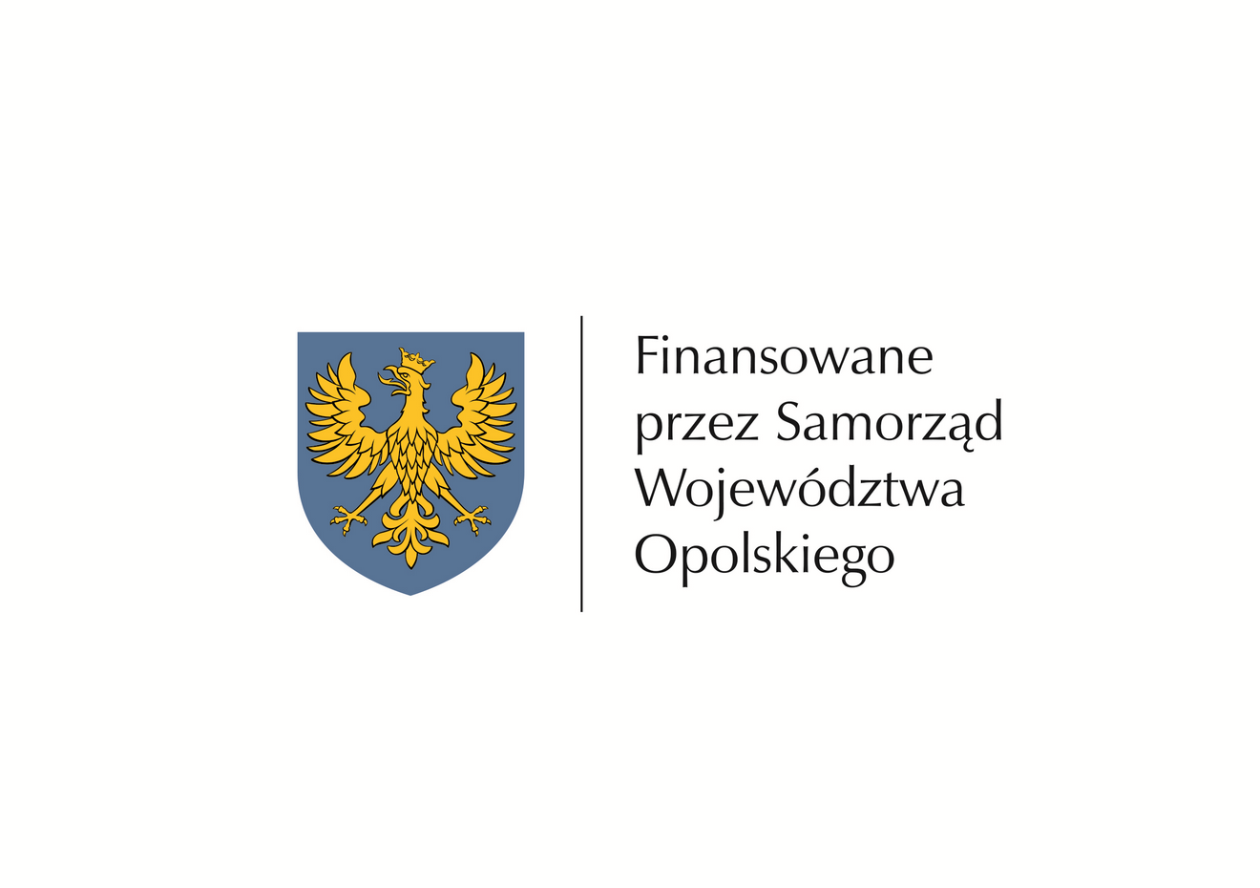
„ Wspólnie dla pełni życia „ - asystencja osobista
Zadanie sfinansowane przez Samorząd Województwa Opolskiego ze środków PFRON

KARTA OCENY

KRYTERIUM | ODPOWIEDZI |  | PUNKTY (WYPEŁNIA KOMISJA)
KRYTERIUM | TAK | NIE | PUNKTY (WYPEŁNIA KOMISJA)
Kandydat jest osobą z niepełnosprawnością w stopniu znacznym | 4 | 0
Przyczyną niepełnosprawności Kandydata jest Trisomia 21 | 5 | 0
Wiek Kandydata powyżej 8 lat | 4 | 0
Rodzic/Opiekun Kandydata jest osobą samotnie prowadzącą gospodarstwo domowe | 3 | 0
Rodzic/Opiekun Kandydata aktywnie wspiera działania Fundacji XXI wiek | 7 | 0
Kandydat korzysta aktualnie z programu Asystent realizowanego przez inne podmioty/organizacje | - 20 | 3
Kandydat korzysta aktualnie z innych programów wspierające osoby niepełnosprawne ( np. wytchnieniowa, rehabilitacja) realizowane przez inne podmioty/organizacje | 0 | 2
Inne…
SUMA

* Odpowiednią odpowiedź proszę otoczyć w kółko.
Oświadczam, że zapoznałem/łam się z regulaminem rekrutacji i uczestnictwa w programie.

…………….......... ..………………….......................…
Miejscowość, data Podpis kandydata/rodzica/opiekuna prawnego


FUNDACJA XXI WIEK im. prof. Zbigniewa Mikołajewicza
45-316 Opole, ul. Lawendowa 27
tel. kom 500 611 595 lub 732 259 914
www.xxiwiek.pl
Nr konta BNP: 10 1600 1462 1803 8543 9000 0001
KRS 0000553153; NIP 754-30-92-464; REGON 361265931

